Diffusion+DP 最终实验结果报告
实验目标是在不改变下游CNN与ResNet20模型结构的前提下，通过调节Diffusion+DP的epsilon、每类合成样本数k与训练轮数，提高MNIST与CIFAR10的原始测试集精度。

一、实验设置
CIFAR10:epsilon=0.7/1.0/1.5/2.0,k=640/1000,epochs=10；
MNIST:epsilon=0.3/0.5/0.7,k=640,epochs=10。
重复实验选取CIFAR10前两组与MNIST最优组，使用seeds=42/43/44。

二、上一轮最优与本轮最优对比
数据集 | 上一轮最优 | 本轮扩展最优 | 提升
CIFAR10 | 47.66% | 61.40% | +13.74 pp
MNIST | 96.91% | 98.72% | +1.82 pp
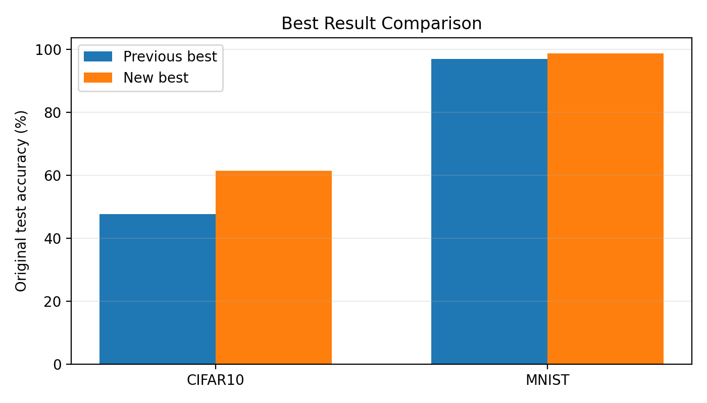

三、3 seeds 重复实验
数据集 | 配置 | n | original_acc mean±std | synthetic_acc mean±std | 平均训练时间
CIFAR10 | cifar10_eps1p5_k1000_cnn | 3 | 60.32% ± 1.44 pp | 64.55% ± 0.84 pp | 37.25s
CIFAR10 | cifar10_eps1p0_k1000_cnn | 3 | 60.22% ± 1.46 pp | 66.40% ± 2.28 pp | 37.40s
MNIST | mnist_eps0p5_k640_resnet20 | 3 | 98.54% ± 0.14 pp | 98.88% ± 0.61 pp | 137.76s
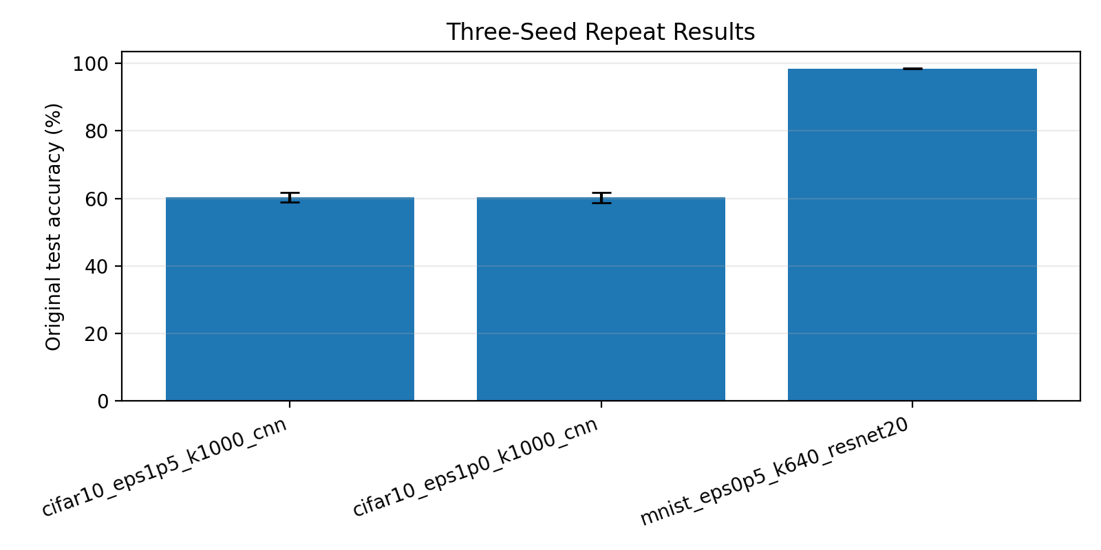

四、结论
CIFAR10 的单次最优 original_acc 从上一轮 47.66% 提升到 61.40%，主要收益来自将 k 扩展至 1000。重复实验显示 epsilon=1.5,k=1000,CNN 的均值略高，为 60.32% ± 1.44 pp；epsilon=1.0,k=1000,CNN 的均值为 60.22% ± 1.46 pp，二者接近。
MNIST 已稳定超过 97%，本轮最优单次为 98.72%，重复实验均值为 98.54% ± 0.14 pp，稳定性较好。

